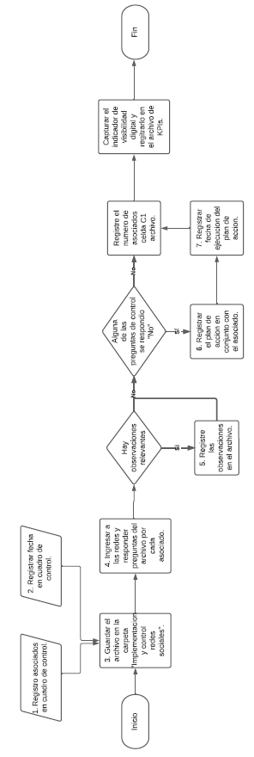
- OBJETIVO

Su finalidad es que todos los asociados sean visibles en internet a través de redes sociales y plataformas usadas comúnmente por los turistas. Esta es una actividad esencial para poder recibir comentarios y calificaciones de clientes las cuales serán usadas dentro del sistema de control de calidad de servicio al cliente.
Para llevarse a cabo, se realiza un listado de las plataformas mínimas a las que deberían estar inscritos los asociados y se entregaran instrucciones básicas para realizar la inscripción en las mismas.

- ALCANCE

Validación de registro de cada asociado en las redes definidas donde se establezca claramente el nombre del establecimiento y la ubicación. Adicional se realizará un control de que cada asociado este utilizando activamente cada aplicativo.

- DEFINICIONES

Facebook: Una red de vínculos virtuales, cuyo principal objetivo es dar un soporte para producir y compartir contenidos.
Google Maps: Herramienta de búsqueda de ubicaciones que permite geolocalizar un punto concreto, calcular rutas, encontrar los lugares de interés más cercanos o ver la apariencia de un lugar a pie de calle.
TripAdvisor: Plataforma de viajes donde hay registros de opiniones y comentarios de usuarios alrededor del mundo.
Visibilidad digital: La visibilidad digital es la presencia general de una marca o sus productos en el mundo online.

- DESCRIPCIÓN DE ACTIVIDADES

  - Registro en el formato Anexo 10: Control de registro y uso de redes sociales asociados la información de cada asociado.
  - En el documento registrar la fecha en la que se hace la comprobación a cada asociado (Fecha de revisión).
  - Guardar el archivo en la carpeta “Implementación y control de redes sociales”.
  - Ingrese a cada una de las redes sociales de los asociados y proceda a responder a la pregunta de la columna para cada una de las redes sociales acorde con las siguientes pautas:
    - ¿Tiene página?: Responda “Si”, si el asociado tiene una cuenta en la plataforma a nombre del establecimiento. De lo contrario registre “No”.
    - ¿Concuerda el nombre del establecimiento?: Responda “Si” si el nombre de la página de la red social concuerda con el nombre del establecimiento. De lo contrario registre “No”.
    - ¿Concuerda la información geográfica?: Responda “Si” si la ubicación en el mapa de la red social concuerda con la posición actual del establecimiento. De lo contrario registre “No”.
    - ¿Concuerdan los horarios?: Responda “Si” si la información relacionada con horarios de atención concuerda con lo establecido por el asociado. Caso contrario marque “No”.
  - Registre observaciones relevantes para las novedades encontradas por cada uno de los asociados en la columna respectiva.
  - Establezca el plan de acción formulado en conjunto con cada uno de los asociados para corregir los resultados que hayan sido registrados como “No” en el numeral 4.
  - Registre una fecha de ejecución del plan de acción.
  - Una vez completado el cuadro con todos los asociados, registre el número de asociados totales en la celda C1.
  - El archivo de Excel calculara automáticamente el indicador de visibilidad digital. Con este puede determinar el estado actual de visibilidad en redes y su evolución a medida que se ejecuten los planes de acción.
  - Registrar el indicador de visibilidad digital en el archivo ficha técnica de indicadores KPIs.
  - La actualización a este documento se debe realizar acorde a las necesidades de la operación establecidas por la asamblea general.

- PERIODICIDAD DE EJECUCION
Debe estar sujeto a las necesidades de la corporación y la vinculación de nuevos corporados. Inicialmente se propone que su periodicidad de ejecución sea una vez al mes.

- FORMATOS

- Control de registro y uso de redes sociales asociados.xlsx

ELABORÓ | REVISÓ | APROBÓ
Nombre: Estudiantes Universidad EAN  Cargo: Estudiantes | Nombre:  Cargo: | Nombre:  Cargo:

VERSIÓN | FECHA | DESCRIPCIÓN DEL CAMBIO
01 | 12/05/2023 | Se crea el procedimiento

